天然橡胶先抑后扬
2017年2月报 | 天然橡胶 2017年1月24日星期二

www.cnhtqh.com.cn

作者：余天兵
执业编号：F3015168
电话：021-60212719
微信：Tobias-Yu
邮箱：yutianbing@cnhtqh.com.cn

南华商品指数和天胶走势对比
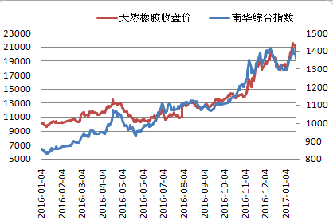
数据来源：Wind、恒泰期货研究所

恒泰期货官方微信

请务必阅读文后重要声明
摘要
- 总体来看，炒作泰国洪水的资金获利平仓、泰国抛储拍卖成功、春节前情绪谨慎三重因素共振导致短期行情回落
- 泰国洪水对后续出胶仍然有影响，泰国及ANRPC一季度减产已成定局，预计在2017年天胶供需产生35万吨的缺口。
- 合成胶价格坚挺的局面将延续，对天然橡胶形成托底作用。
- 2月中旬下游需求逐渐启动，行情将重回强势格局

操作策略
- 胶价长期看涨，长线多单作为底仓继续持有
- 2月份行情先抑后扬，节前暂时观望，节后19000附近布局多单

一、1月份行情回顾
一月份天然橡胶走势大起大落，上旬在资金回落之后，进行低位窄幅调整，中旬开始大幅拉升，炒作的焦点在于泰国南部洪水对于割胶、加工、运输各环节的影响，在触及21760高点之后，泰国抛储第二次成功拍卖10.4万吨，同时在节前资金获利平仓离场，造成盘面一度恐慌下跌，1月20日以跌停板收盘。
图1：RU1705走势图
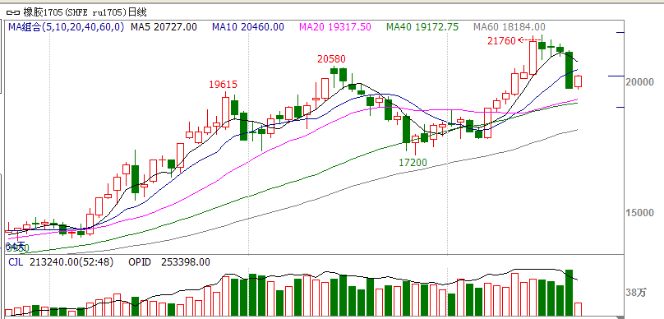
数据来源：文华财经、恒泰期货研究所

二、供应端偏紧持续

2.1 国内处于停割期
目前云南版纳产区已经进入停割期，以胶水为主要原料的加工生产全乳胶的企业基本已经全部停工。云南天胶储运重心几乎满库，主要以2016年生产的全乳胶为主，近3万吨，外围库存仍然有4万吨左右的SCR5#，10#和缅甸烟片等。当前海南东部产区仍然有小部分开割，西部地区多数已经停割，原料产出稀少。
进入2月份国内产区割胶全面停割，原料供应将进一步减少，同时，由于月初仍在春节状态，加工厂开工仍然较低，根据往年季节性，2月份国内产量极少。

图2：国内天然橡胶产量季节性分析
数据来源：Wind、恒泰期货研究所

2.2 东南亚供应不及预期
国外方面，ANRPC主产区东南亚地区割胶高峰期在11-2月份，因此，在2月份仍然是产量集中释放的月份。截至2016年12月份，ANRPC当月产量合计82.2万吨，
但是泰国的洪水对于产量的影响是比较大的。12月份洪水时部分地区洪水没有排干，1月份以来再度集中降水，导致情况加剧。泰国洪水带来的供应影响。一是降雨和水灾影响可割胶天数，12月割胶仅约一周，一月份至今不超过2天。二是后续胶树还将因病树单产减少及加快落叶导致产量损失。三是交通干道受阻，原料和成品的运输不畅。
泰军人银行称南部水灾对橡胶种植农影响最严重，持续大雨及水患影响交通运输，产量恐降低28.1万吨，相当于全国产量约6.3%的比例，价值达191亿2400万铢，导致胶片、熏胶片及浓胶 汁等暂停生产。而泰国政府今年产量预计下降7.6%，由此前预计474万吨减少至438万吨， ANRPC预测2017年天胶需求1285万吨，供应1250万吨，缺口35万吨。
2017年1月17日泰国国储橡胶进行拍卖，以64-75泰铢的价差区间成交，成交46000吨，明天将继续拍卖58000吨。2017年1月18日泰国国储橡胶进行拍卖，以67泰铢左右价格成交，成交58000吨。泰国抛储使得市场担忧其货源流入现货市场，影响价格，但抛储主要针对橡胶加工企业，如泰国宏曼历、诗董、联益等，拍卖胶质量参差不齐。泰国政府总计划抛储31万吨，本次拍卖释放三分之一库存，后市虽然可能继续抛储，但对市场影响具有边际效用递减，不过后市也需要适当掌握操作节奏。
图3：ANRPC及中国天然橡胶产量
数据来源：Wind、恒泰期货研究所

三、库存维持低位
截至2017年1月中旬，青岛保税区橡胶库存突破12万吨，涨幅近16%。具体来看，天然胶、合成胶库存均有增加，但天然胶库存增量较大。烟片胶、丁苯胶等具体品种库存也有不同程度提升。对于主要进口国处于割胶旺季，保税区库存环比增加是意料之中的，总体来看，库存仍然是在相对低位。
图4：青岛保税区天胶库存
数据来源：Wind、恒泰期货研究所

四、下游需求逐渐启动
一月前半月轮胎企业维持高开工，但随着春节临近，下游企业开工逐渐下滑，节后开工启动也需要一定时间，但2月份中旬后，下游需求将逐渐启动，轮胎开工逐渐恢复。
年度返点冲量的鼓励下，厂上缓解货源流通加快，轮胎企业库存转移较为顺畅，且部分规格性高断货严重。同时假期临近，轮胎企业为节后货源及时供应而储备一定库存，停产之前开工暂时持稳。上周恒丰、华盛再度上调5%出厂价。
图5：下游轮胎企业开工率
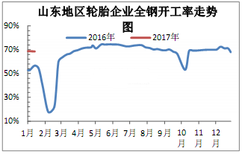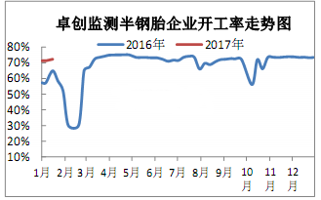
数据来源：卓创资讯、恒泰期货研究所

五、合成胶强势托底
乙烯制备工艺变更造成丁二烯长期供应紧缺。合成橡胶与天胶具有替代关系，价格又将相互影响。丁二烯偏紧的情况又导致合成胶继续强势拉升，天胶价格高于合成胶价格的历史已经被改写。如果这种合成胶大幅升水天然胶的价格结构持续一年以上，轮胎厂就有调整配方的可能。因此合成胶的强势对天然胶价格形成托底作用。

图6：天然橡胶与合成橡胶价格对比
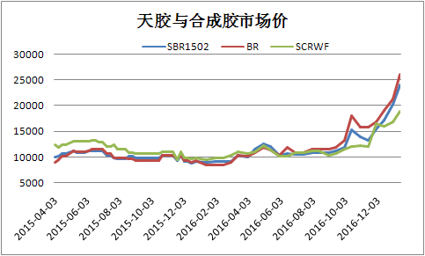
数据来源：Wind、恒泰期货研究所

六、节前资金谨慎撤退
临近春节，资金总体偏谨慎。泰国抛储31万吨库存，第一次拍卖因为价格较高，质量较低，加上胶农抵制而流拍，第二次拍卖成功释放10.4万吨。引发市场供应增加的担忧，前期炒作泰国洪水的资金在年前离场，持仓量大幅减少，预计在节前行情均弱势震荡。
但是从长期看，周线级别突破16735一线之后，沪胶就脱离了熊市泥潭，进入上涨通道，短期只是受到上方21880一线压力，导致回落调整，但下方支撑同样较强，后市仍然有上扬空间。

图7：天然橡胶活跃合约成交持仓情况
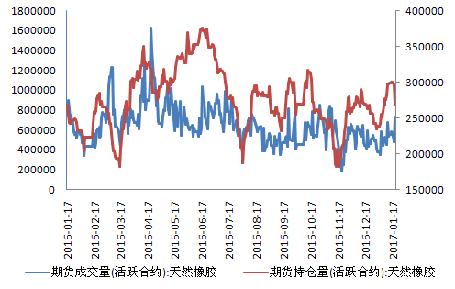
数据来源：Wind、恒泰期货研究所

七、结论以及操作策略
总体来看，炒作泰国洪水的资金获利平仓、泰国抛储拍卖成功、春节情绪谨慎三重因素共振导致短期行情回落，但是泰国洪水对后续出胶仍然有影响，泰国及ANRPC一季度减产或成定局，2月中旬下游需求逐渐启动，在2017年天胶供需产生35万吨的缺口。同时合成胶价格坚挺的局面将延续，对天然橡胶形成托底作用。天胶价格在2月份仍然看涨。
操作上，长线多单轻仓持有，短期操作者节前观望，节后在19000附近继续布局多单。

八、风险分析
（1）泰国在2月份继续抛储，对2月份价格走势结构造成扰动
（2）小排量汽车购置税减半政策到期后，年后终端需求坍塌，导致天胶需求不及预期。

免责声明
本报告由恒泰期货研究所制作，未获得恒泰期货有限公司的书面授权，任何人和单位不得对本报告进行任何形式的修改、发布和复制。 本报告基于本公司期货研究人员采用可信的公开资料和实地调研资料，但本公司对这些信息的准确性和完整性不作任何保证，且本报告中的资料、建议、预测均反映报告初次发布时的判断，可能会随时调整，报告中的信息或所表达的意见不构成投资、法律、会计或税务的最终操作建议，本公司不就报告中的内容对最终操作建议作任何担保。在恒泰期货有限责任公司及其研究人员知情的范围内，恒泰期货有限责任公司及其期货研究人员以及财产上的利害关系人与所评价或推荐的产品不存在任何利害关系，同时提醒期货投资者，期市有风险，入市须谨慎。

